**Московский авиационный институт**

**(Национальный исследовательский университет)**

Институт №3. Системы управления, информатика и электроэнергетика.

**Кафедра 304**

Отчет по лабораторной работе

по учебной дисциплине

**"Эргономика в АСОИУ"**

Группа: 3О-307Б

Выполнили:

Олейников И.А.

Принял:

Чечиков Ю.Б.

Москва 2018г.

**Основная информация**

Для реализации курсовой работы по дисциплине Эргономика в АСОИУ была решено создать персональный блог, в котором будет содержаться интересная мне информация как-то некоторые фотографии, информация о забегах и альпинистских восхождениях. Реализовывать данный блог я решил с помощью технологий **HTML** *(Hyper Text Markup Language) — стандартизированный язык разметки документов во Всемирной паутине* и ***CSS*** *(Cascading Style Sheets) — формальный язык описания внешнего вида документа, написанного с использованием языка разметки.* Общая структура этого блога такова: есть страница входа, которая ведет на другие страницы, которые разливаются своим содержанием, но с одинаковым блоком навигации. Каждая из кнопок ведет на определенный раздел блога. А крайняя левая кнопка ведет на заглавную страницу блога. Для кнопок был выбран шрифт *Fjalla One* так как довольно хорошо смотрится для крупных заголовков, который можно легко найти в шапке блога. Для основного же текста был выбран другой шрифт, более подходящий для чтения, а именно *Roboto.* Основная цветовая гамма блога черно-белая, а направление дизайна – минималистическое.



Пример блока навигации по сайту

**Первая страница сайта**

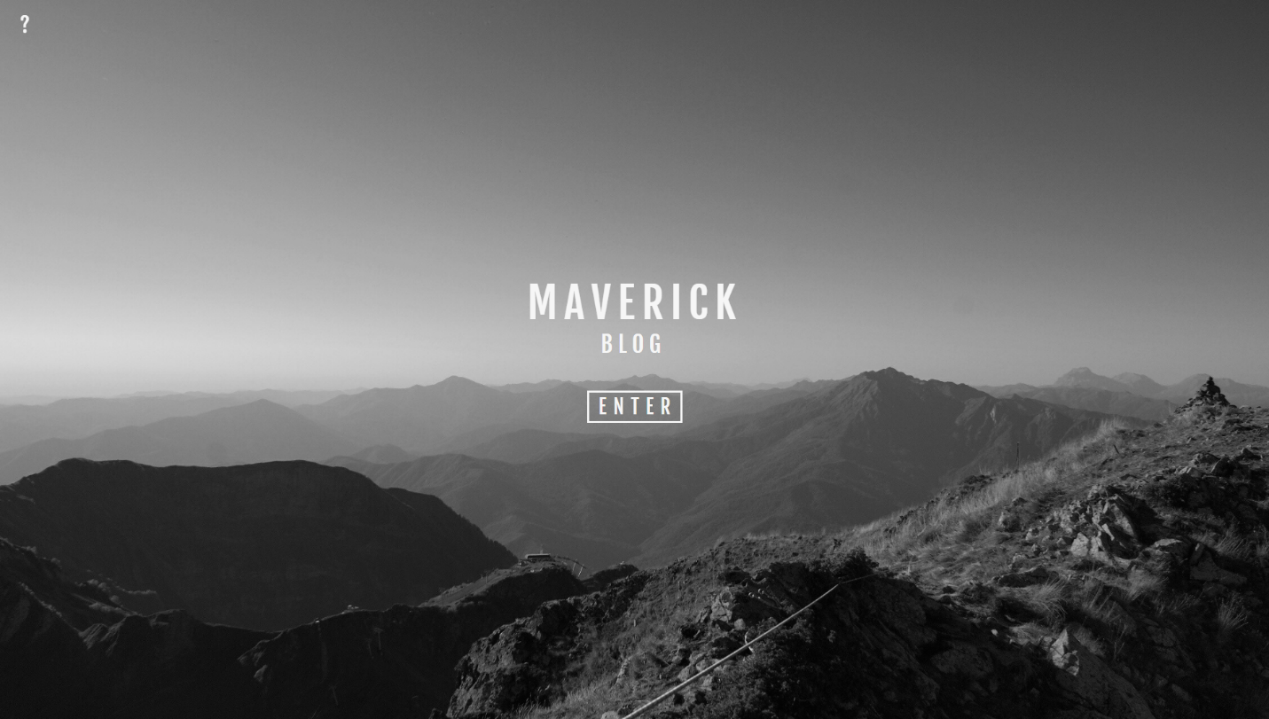*Main.html*

1. main.html

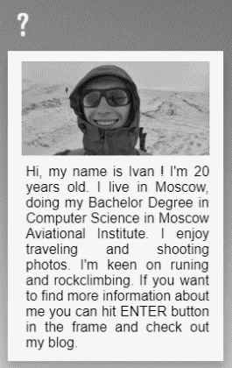Первая страница сайта – это первое что увидит человек, когда страница загрузится, поэтому она должна давать представление о том, что за сайт пользователь собирается просмотреть. Поэтому я решил на задний план этой страницы поместить черно-белую фотографию, в центре надпись MAVERICK BLOG что означает, что человек попал на мой блог и кнопка ENTER. В левом верхнем углу можно увидеть знак вопроса. Это интерактивный элемент при наведении на который можно увидеть краткую информацию об этом сайте и понять стоит ли нажимать на кнопку входа или нет.

2.main.html

**Страница “About”**

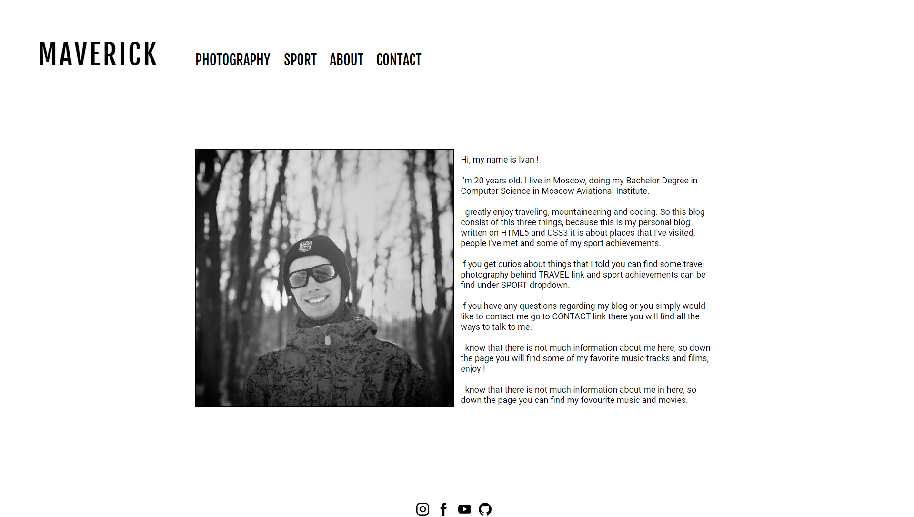*About.html*

3. about.html

На этой странице пользователь может прочитать основную информацию обо мне, включая то чему посвящен блог и в каких его разделах что может быть найдено. В тексте используется шрифт удобный для чтения, так как отношение высоты одной буквы к её ширине не слишком мало. Внизу можно заметить небольшие пиктограммы который являются ссылками на популярный социальный сети в том числе Instagram, Facebook, YouTube и GitHub. Они вынесены в так называемый “footer” что бы не отвлекать пользователя от основной информации.

**Страница “Contact”**

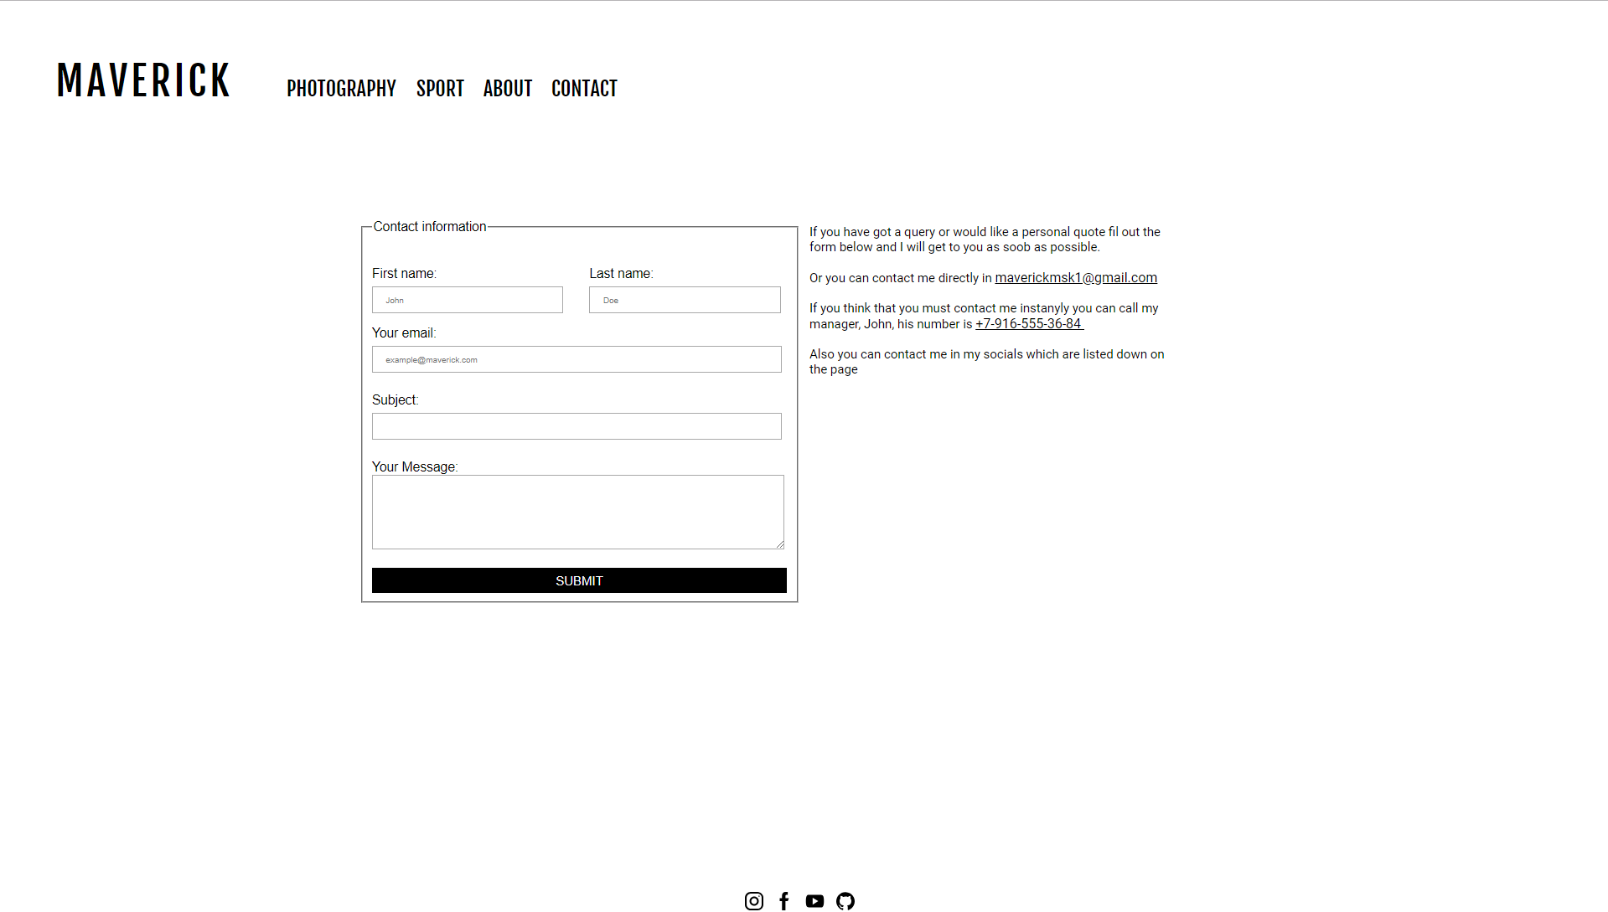*Contact.html*

4. contact.html

На этой странице есть форма, заполнив которую посетитель сайта может связаться со мной. Для этого ему необходимо ввести некоторые данные о себе, в том числе его имя, фамилию, адрес электронной почты, тему по которой он хочет со мной связаться и само сообщение. Поле имя, имейл и тема являются обязательными к заполнению. В поле имейл предусмотрен определенный формат заполнения, в нем должна содержаться @. Слева можно найти дополнительную информацию о вариантах связи. Там указан телефон и личный имейл для связи в особо экстренных случаях. В “footer” опять можно найти ссылки на социальные сети.

**Страница “Running”**

**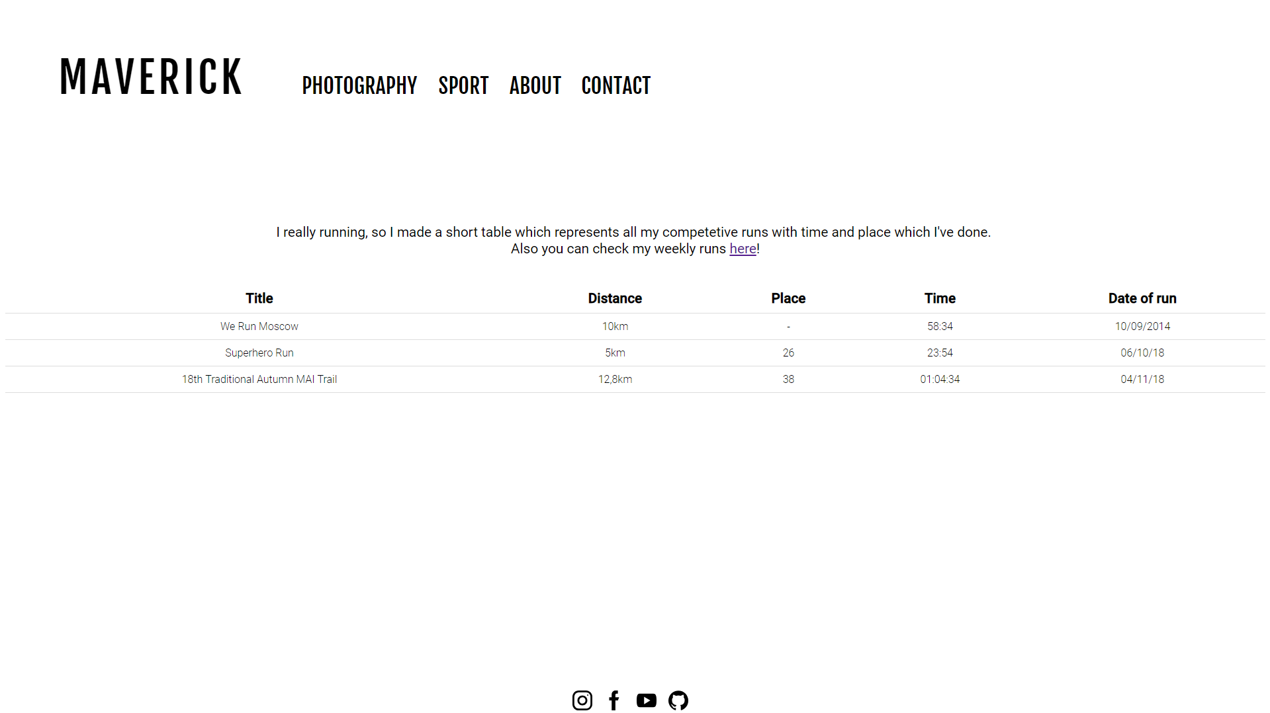***Running.html*

5. running.html

На этой странице представлена таблица забегов, в которой можно найти основную информацию, а именно название, дистанция забега, место которое было занято, время за которое дистанция была преодолена и дата старта. Если же прочитать текст сверху от таблицы можно найти ссылку на список каждодневных забегов. “Footer” остался прежним. Шрифт для всех параграфов/текстов был выбран один, удобный для чтения.

**Страница “Dailyruns”**

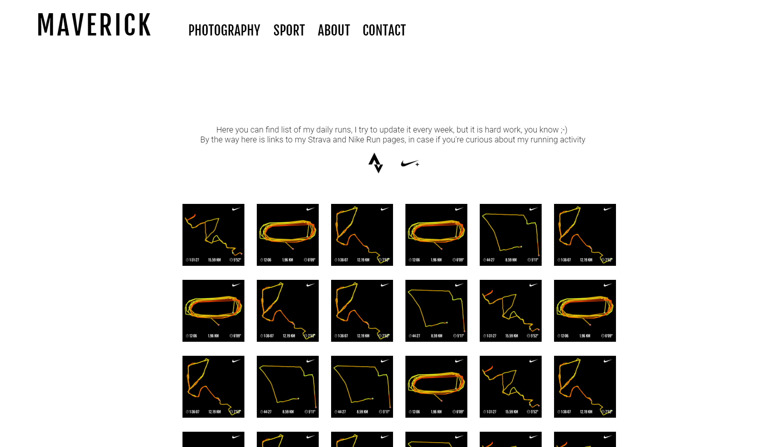*Dailyruns.html*

5. dailurins.html

Эта страница содержит список каждодневных пробежек, то есть не соревновательных. Маленькие пиктограммы после текста – ссылки которые меняют свой цвет на белый с чёрной заливкой если навести на них курсор. Треки пробежек тоже являются ссылками на лог этой пробежки в беговой социальной сети *strava.com*.



После наведения курсора

До наведения курсора

**Страница “Alpinism”**

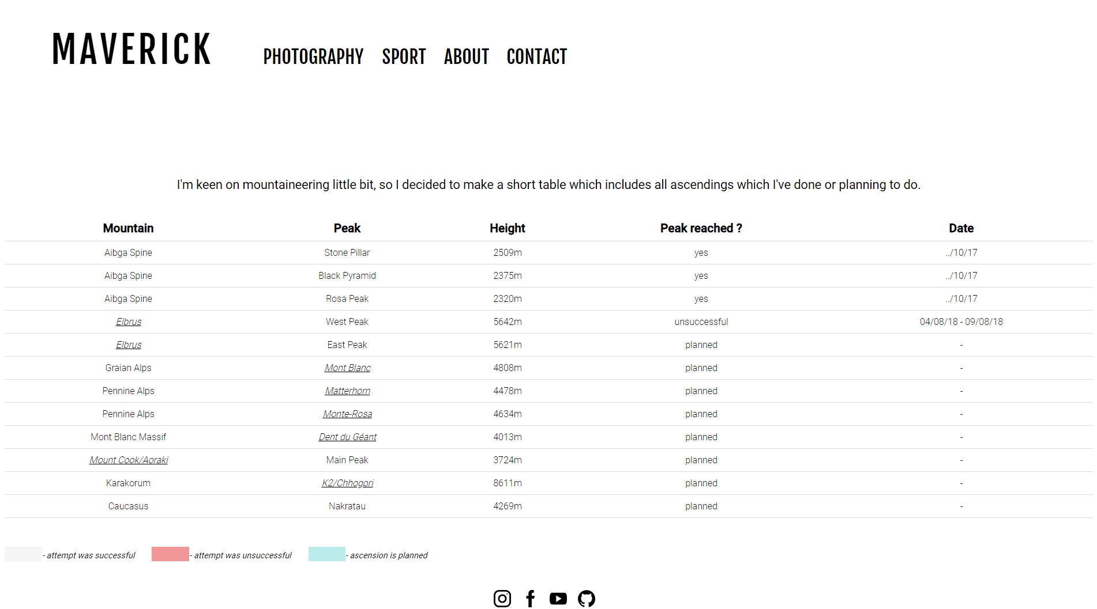*alpinism.html*

6. alpinism.html

Эта страница содержит список всех восхождений, которые были совершены, были неудачными и являются запланированными. Таблица отслеживает положение курсора и подсвечивает текущую строку таблицы определенным цветом в зависимости от типа строки. Почти во всех строках есть ссылки на библиотеку вершин, в которой есть все основные сведения о вершине.

*Пример удачного восхождения:*

*Пример не удачного восхождения:*

*Пример запланированного восхождения:*

**Страницы “Travel” и “Streets”**

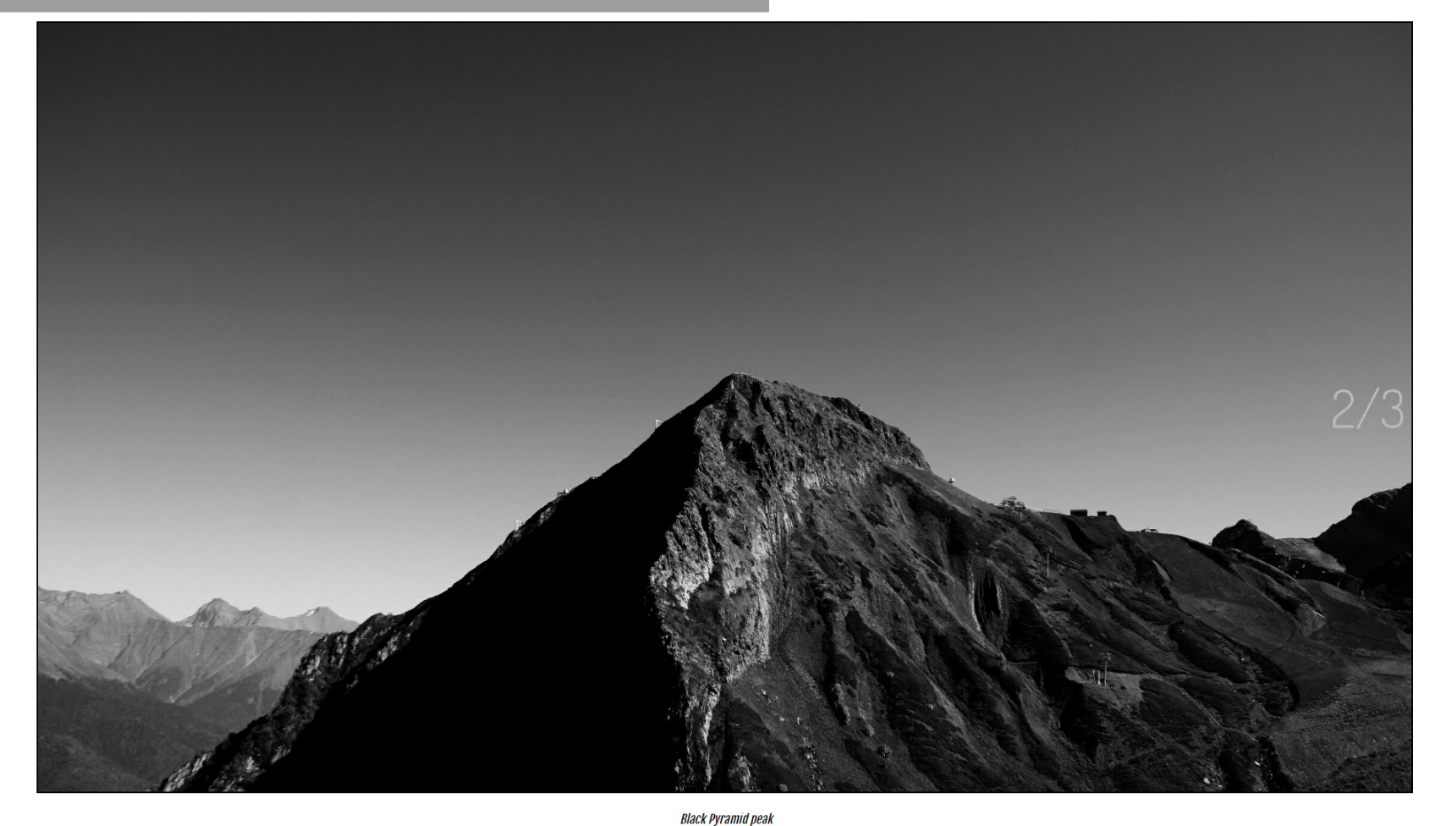*Streets.html & Travel.html*

7. Streets.html

Обе эти страницы сделаны по одному принципу. Так как это страницы с фотографиями то на них фотографии идут одна за одной в нативном разрешении и в черно-белой цветовой гамме. Под каждой фотографией есть подписи, который коротко описывают что находится на фотографии. На горизонтальной центральной оси фотографии у правого края расположен счетчик фотографий показывающий текущий номер фотографии и общее количество фотографий на этой странице. В конце этих страниц есть кнопка “BACK TO TOP”, которая возвращает пользователя в начало страницы.